**JUDUL : Allah itu Pemberi Kehidupan. Allahul Muhyi.**

**Tanggal : _________ Hari : ________________ Bulan : _____________________ Tahun : _____________**

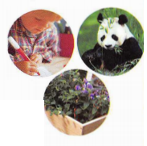

**MARI MEMBACA**

**Allah** itu pemberi kehidupan. **Allahul**  Muhyi.

Darimanakah ayam itu berasal? Dari telur.

Darimanakah telur itu berasal? Dari ayam betina.

Darimanakah ayam betina itu berasal? Dari ketiadaan.

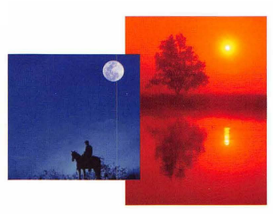**Allah** itu pemberi kehidupan dari ketiadaan.

Darimanakah apel itu berasal? Dari pohon.

Darimanakah pohon itu berasal? Dari biji.

Darimanakah biji itu berasal? Dari ketiadaan.

**Allah** itu pemberi kehidupan dari ketiadaan.

**Allah** itu pemberi kehidupan. **Allahul**  Muhyi.

Semua makhluk bisa ditanya dan mendapat jawaban permulaan, kecuali awal dari semua itu **Allah** yang kuasa.

Maka jangan tanyakan **Allah** darimana berasal! Karena Allah bukan Makhluk.

Dan katakanlah, kita semua ialah makhluk yang **Allah** telah ciptakan.

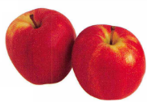**Allah** itu pemberi kehidupan. **Allahul**  Muhyi.

**MARI MENULIS**



1. Allah itu pemberi kehidupan. Allahul ______________
2. Ayam itu berasal dari __________________________
3. Apel itu berasal dari__________________________
4. Semua makhluk diciptakan oleh _______________________________
5. Allah bukan _______________________________________________



**MARI MEWARNAI**

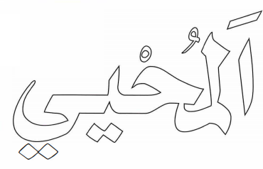



**Tanggal : _________ Hari : ________________ Bulan : _____________________ Tahun : _____________**

**MARI MENGGAMBAR**

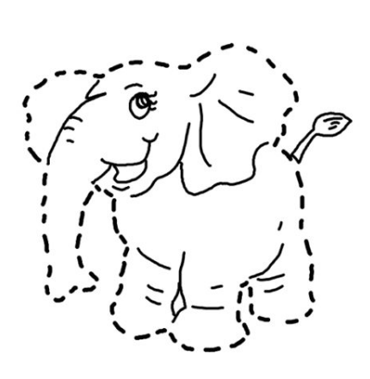

**MARI MENULIS**

1. Siapakah yang menciptakan alam dan isinya?

_________________________

1. Apa nama **Allah** yang disebut sebagai pemberi kehidupan?

__________________________________________________

1. Apa nama **Allah** yang disebut sebagai pencipta?

__________________________________________________

1. Apakah **Allah** menciptakan semua makhluk ?

_____________________________________________

1. Apa nama **Allah** yang disebut sebagai **Allah** itu satu?

____________________________________________________



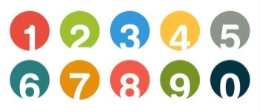

13

15 +

13

25 +

13

35 +

**MARI BERHITUNG**

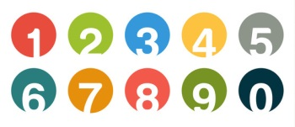

23

15 +

23

25 +

33

35 +

